
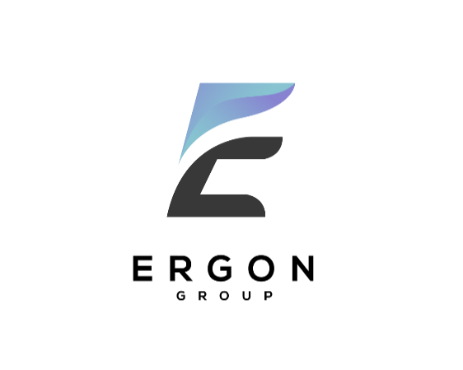
hahitantsoa@ergon.mg
+261 34 61 791 44
+261 34 61 791 44

ergon@ergon.mg
+261 34 61 791 41
+261 34 61 791 44

+261

Avenant de contrat

Entre les soussignés :
La société ERGON GROUP, ci-après dénommée « Le prestataire », et
Madame, Monsieur RAVOMANANA Johanna ci-après dénommée « Le client »

Les modifications sont les suivantes :

La présente location est consentie et acceptée du 20/12/2024

Il sera alors convenu un prélèvement des matériels du 19/12/2024 ; pour une restitution au 21/12/2024 .

Le contrat est conclu entre les Parties en vue de la location de matériels évènementiels comprenant :

- 150 chaises transparentes
- 150 coussins blancs

La présente location est consentie et acceptée moyennant le prix de 750 000 Ariary TTC.

N° Proforma : 077/24

Fait en trois exemplaires originaux

A Antananarivo, le 22/05/2026

Le Prestataire, Le Client,

